OPAL-Luxe Spektrometer von HAMAMATSU PHOTONICS

Das neue innovative Spektrometer OPAL-Luxe C16736-01mit extrem hohem Dynamikbereich

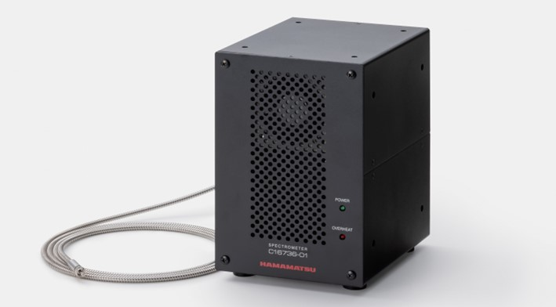

Signale mit sehr hoher sowie geringer Intensität in einer Messung
Mithilfe unserer einzigartigen Opto-Halbleiter-Designtechnologie sowie unserer Softwaretechnologie konnte ein neues Spektrometer mit einem extrem hohen Dynamikbereich von 2.500.000 – 1 im Spektralbereich von 200 nm – 900 nm entwickelt werden, dass die gleichzeitige Messung von starken und schwachen Signalen ermöglicht. Dies ist etwa 100 Mal höher als bei herkömmlichen Spektrometern. Dadurch können Signale gemessen werden, die bisher nicht erkennbar waren.
Die Überarbeitung des optischen Systems im OPAL-Luxe ermöglicht die Verbesserung der spektralen Auflösung, ohne die Empfindlichkeit zu beeinträchtigen. Gleichzeitig wird durch die Unterdrückung der Erzeugung von Streulicht eine hohe Messgenauigkeit erreicht. Das OPAL-Luxe ermöglicht dadurch die gleichzeitige Analyse von verschiedenen Substanzen in einer Probe.
Die wichtigsten Merkmale des OPAL-Luxe Spektrometers C16736-01:
- Extrem hoher Dynamikbereich
- Gleichzeitige Messung von starken und schwachen Signalen
- Einzigartige Opto-Halbleiter- und Softwaretechnologie
Für weitere Informationen klicken Sie bitte auf unsere Produktseite hier.
Weitere Informationen:
HAMAMATSU PHOTONICS Deutschland GmbH
Petra Genitheim (Public Relations)
Tel. +49 8152 375-171
Email: pgenitheim@hamamatsu.de

